Hybrides Erfolgs-Lern-Modell für Techniker:

225 erfolgreiche Absolventen

in außergewöhnlichen Zeiten

Ein innovatives und wegweisendes Digitalkonzept, innovativer Hybrid-Unterricht und hohe Flexibilität als Garanten für eine außergewöhnlich hohe Erfolgsquote trotz nie dagewesener Lern-Herausforderungen.

Regenstauf – Bayerns größtes Weiterbildungszentrum „schenkt“ dem Arbeitsmarkt auch in diesem Winter mehr als 200 dringend benötigte technische Nachwuchs-Führungskräfte. An den Eckert Schulen in Regenstauf (Landkreis Regensburg) haben 225 junge Leute jetzt ihre Vollzeit- oder berufsbegleitende Weiterbildung als Staatlich geprüfte Techniker erfolgreich abgeschlossen. Vor dem Hintergrund der herausfordernden Lernbedingungen in der Pandemie „besonders beeindruckend“ ist nach den Worten von Markus Johannes Zimmermann, Geschäftsführer und Schulleiter der Dr. Eckert Akademie, die außergewöhnlich hohe Bestehensquote. Ein innovativer Mix aus Präsenzunterricht und digitalen Lernangeboten war nach seinen Worten dabei für die Praxis-Studierenden der Schlüssel für den Erfolg.

Alle Absolventen seien für die Herausforderungen in den Unternehmen bestens gerüstet, so Zimmermann, nicht zuletzt aufgrund der zusätzlichen digitalen Zukunftskompetenzen, die sie sich in den vergangenen Monaten des virtuellen Unterrichts in ihrer Weiterbildung aneignen konnten. „Dank unseres bewährten Digitalkonzepts, des Einsatzes unserer Dozentinnen und Dozenten sowie unserer schlagkräftigen Corona-Task-Force konnten wir stets flexibel auf die sich schnell verändernden Rahmenbedingungen durch das Pandemie-Geschehen reagieren und dafür sorgen, dass praktisch keine Unterrichtsstunde ausfallen musste“, sagt Zimmermann.

Die Staatlich geprüften Techniker aus den Fachrichtungen Maschinenbau, Bautechnik und Elektrotechnik hätten mit ihren Abschlusszeugnissen den wohlverdienten Lohn für ihren Ehrgeiz, Lernwillen und ihre Leistungsbereitschaft der letzten zwei Jahre erhalten, so der Schulleiter. Dass sie ihre berufliche Weiterbildung trotz vielfacher Aussetzung des Präsenzunterrichts ohne qualitative Abstriche und in höchstem Maße erfolgreich meistern konnten, ist nach Zimmermanns Worten alles andere als eine Selbstverständlichkeit.

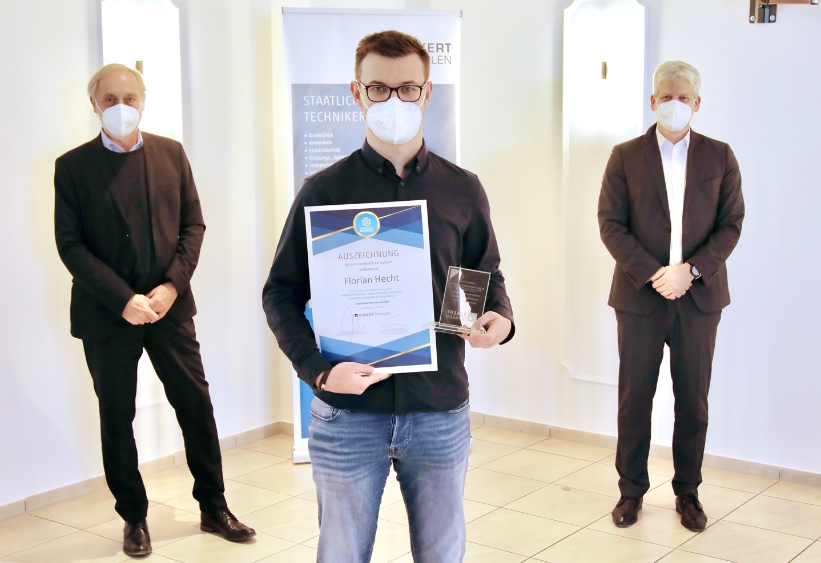

Gottfried Steger (Stellvertretender Vorstandsvorsitzender der Eckert Schulen, links im Bild) und Markus Johannes Zimmermann (Geschäftsführer und Schulleiter der Dr. Eckert Akademie, rechts) zeichneten Florian Hecht als besten Techniker-Absolventen mit der „Eckert Trophy“ aus. Foto: Eckert Schulen

Pressekontakt:
Dr. Robert Eckert Schulen AG
Dr.-Robert-Eckert-Str. 3, 93128 Regenstauf
Telefon: +49 (9402) 502-480, Telefax: +49 (9402) 502-6480
E-Mail: andrea.radlbeck@eckert-schulen.de
Web: www.eckert-schulen.de
___________________________________
Die Eckert Schulen sind eines der führenden privaten Unternehmen für berufliche Bildung, Weiterbildung und Rehabilitation in Deutschland. In der über 70-jährigen Firmengeschichte haben rund 100.000 Menschen einen erfolgreichen Abschluss und damit bessere berufliche Perspektiven erreicht. Die Eckert Schulen tragen dazu bei, dass möglichst viele eine qualifizierte Aus- und Weiterbildung erhalten. Das Bildungskonzept „Eckert 360 Grad“ stimmt die unterschiedlichen Lebenskonzepte mit den angestrebten Berufswünschen lückenlos und maßgeschneidert aufeinander ab. Die flexible Kursgestaltung, eine praxisnahe Ausbildung und ein herausragendes techniches Know-how sorgen für eine Erfolgsquote von bis zu 100% und öffnen Türen zu attraktiven Arbeitgebern.

